ESCOLA SENAI LUIS EULÁLIO DE BUENO VIDIGAL FILHO
TÉCNICO EM DESENVOLVIMENTO DE SISTEMAS
FÁBIO HENRIQUE PAES SANTOS DE SOUZA
GEOVANNA RODRIGUES DE CARVALHO
GUILHERME DA SILVA LIMA
LUCAS ALVES GUEDES DOS SANTOS
MARIANA CORREIA DA SILVA
ALIMENTA+
SUZANO – SP
2026
TÉCNICO EM DESENVOLVIMENTO DE SISTEMAS
FÁBIO HENRIQUE PAES SANTOS DE SOUZA - 25188457
GEOVANNA RODRIGUES DE CARVALHO - 25188393
GUILHERME DA SILVA LIMA – 25188082
LUCAS ALVES GUEDES DOS SANTOS - 25188499
MARIANA CORREIA DA SILVA - 25187920
ALIMENTA+
Trabalho de Conclusão de Curso apresentado à Escola SENAI “Luis Eulálio de Bueno Vidigal Filho”, como requisito do Curso Técnico em Desenvolvimento de Sistemas, examinado pela banca sob orientação dos Profs. Juliana Tatin e Washington Paiva.
Profª. Juliana Vieira de Carvalho Tatin Vlatkovic
Prof. Washington Silvestre de Paiva
Prof. Convidado 1
Prof. Convidado 2
Data prevista da avaliação: 27 de novembro de 2026 (a confirmar pela instituição)
SUZANO – SP
2026

Porque o Senhor dá a sabedoria; da sua boca procedem o conhecimento e o entendimento.
Provérbios 2:6

Gostaríamos de expressar nossa sincera gratidão à professora Juliana e ao professor Washington, pela dedicação, orientação e motivação que estes nos proporcionaram durante todo o processo de elaboração deste trabalho.
RESUMO
O Alimenta+ é uma organização sem fins lucrativos apoiada por uma plataforma digital desenvolvida com o propósito de contribuir para a redução do desperdício de alimentos e para o enfrentamento da insegurança alimentar na região do Alto Tietê. A proposta consiste em conectar empresas, pessoas físicas, instituições sociais e parceiros logísticos, facilitando o processo de doação, coleta e distribuição de alimentos para pessoas em situação de vulnerabilidade social. A plataforma permitirá o cadastro de alimentos disponíveis para doação, o registro das necessidades das instituições beneficiárias e o acompanhamento das etapas de coleta e destinação dos donativos. Além das doações de alimentos, o projeto também possibilitará a realização de contribuições financeiras, que poderão ser utilizadas para auxiliar nos custos de transporte, logística, armazenamento, manutenção da plataforma e demais necessidades operacionais da organização. Como forma de ampliar a participação de empresas, o projeto também considera a possibilidade de estabelecer parcerias e mecanismos de incentivo previstos na legislação. Dessa maneira, o Alimenta+ busca utilizar a tecnologia para centralizar e organizar o processo de doação, proporcionando maior eficiência, transparência e acompanhamento dos resultados alcançados. Inicialmente, a atuação será direcionada ao Alto Tietê, contemplando supermercados, restaurantes, indústrias alimentícias, grandes empresas e pessoas físicas como potenciais doadores, além de ONGs e instituições sociais como beneficiárias. Assim, espera-se que a plataforma contribua para aproximar quem deseja ajudar de quem necessita de apoio, reduzindo o desperdício de alimentos e fortalecendo ações de combate à vulnerabilidade social.
Palavras-chave: desperdício de alimentos; insegurança alimentar; doação; plataforma digital; vulnerabilidade social.
.

ABSTRACT
Alimenta+ is a non-profit organization supported by a digital platform developed with the purpose of contributing to the reduction of food waste and addressing food insecurity in the Alto Tietê region. The proposal aims to connect companies, individuals, social institutions, and logistics partners, facilitating the process of donating, collecting, and distributing food to people experiencing social vulnerability.
The platform will allow users to register food available for donation, record the needs of beneficiary institutions, and monitor the different stages of collection and distribution of donations. In addition to food donations, the project will also enable financial contributions, which may be used to help cover transportation, logistics, storage, platform maintenance, and other operational expenses of the organization.
To increase the participation of companies, the project also considers the possibility of establishing partnerships and incentive mechanisms provided for by law. In this way, Alimenta+ seeks to use technology to centralize and organize the donation process, providing greater efficiency, transparency, and monitoring of the results achieved.
Initially, the project will focus on the Alto Tietê region, including supermarkets, restaurants, food industries, large companies, and individuals as potential donors, as well as NGOs and social institutions as beneficiaries. Therefore, the platform is expected to help connect those who want to help with those who need support, reducing food waste and strengthening initiatives to combat social vulnerability.
Keywords: food waste; food insecurity; donation; digital platform; social vulnerability.

Índice de ilustrações
Figura 1- Diagrama de Arquitetura Proposta do Alimenta+ 32
Figura 2 - Fluxo de Autenticação e Recuperação de Senha 34
Figura 3 - Fluxo Principal: Doação de Alimentos e Contribuição Financeira 35
Figura 4 - Processamento de Doação Financeira e Pagamento 36
Figura 5 - Gerenciamento de Campanhas pelo Administrador 37
Figura 6 - HTML 39
Figura 7 - CSS 39
Figura 8 - JavaScript 40
Figura 9 - Visual Studio Code 41
Figura 10 - Tabela de Cronograma de Entregas e Atividades no PrumoBoard 44
Figura 11 - Gráfico de Gantt Alimenta+ no PrumoBoard 44
Figura 12 - HotSite Alimenta+ 45
Figura 13 - Site de divulgação Alimenta+ 45
Figura 14 - Identidade visual e responsividade para celular do app 47

Lista de Abreviaturas e Siglas
- ABNT - Associação Brasileira de Normas Técnicas
- API - Application Programming Interface (Interface de Programação de Aplicação)
- CSS - Cascading Style Sheets
- DER - Diagrama Entidade-Relacionamento
- FAO - Food and Agriculture Organization (Organização das Nações Unidas para a Alimentação e a Agricultura)
- HTML - HyperText Markup Language
- IBGE - Instituto Brasileiro de Geografia e Estatística
- JS - JavaScript
- LGPD - Lei Geral de Proteção de Dados
- MDN - Mozilla Developer Network
- MER - Modelo Entidade-Relacionamento
- ONG - Organização Não Governamental
- PNAD - Pesquisa Nacional por Amostra de Domicílios
- RBAC - Role-Based Access Control (Controle de Acesso Baseado em Papéis)
- RF - Requisito Funcional
- RNF - Requisito Não Funcional
- RSC - Responsabilidade Social Corporativa
- SGBD - Sistema de Gerenciamento de Banco de Dados
- SSL - Secure Sockets Layer
- TCC - Trabalho de Conclusão de Curso
UI - User Interface (Interface do Usuário)
- UX - User Experience (Experiência do Usuário)

Sumário

1. INTRODUÇÃO 12
2. JUSTIFICATIVA 15
3. OBJETIVO GERAL 16
4. OBJETIVOS ESPECÍFICOS 18
5. REFERENCIAL TEÓRICO 19
5.1 SEGURANÇA ALIMENTAR E INSEGURANÇA ALIMENTAR 19
5.2 DESPERDÍCIO E PERDAS DE ALIMENTOS 19
5.3 DOAÇÃO DE ALIMENTOS E RESPONSABILIDADE SOCIAL 20
5.4 TECNOLOGIA COMO APOIO ÀS INICIATIVAS SOCIAIS 20
5.5 DESENVOLVIMENTO DE SISTEMAS E REQUISITOS 20
5.6 PROTOTIPAÇÃO FRONT-END E EXPERIÊNCIA DO USUÁRIO (UX/UI) 21
5.7 IDENTIDADE VISUAL, PALETA DE CORES E TIPOGRAFIA 21
5.8 RESPONSIVIDADE E DESIGN ADAPTATIVO 22
5.9 FLUXO DE USUÁRIOS E PERFIS DE ACESSO 22
5.10 MARCAÇÃO, ESTILO E PROGRAMAÇÃO 24
6. LEVANTAMENTO DE REQUISITOS 24
6.1 REQUISITOS FUNCIONAIS 25
6.1.1 Classificação de Prioridade 28
6.2 REQUISITOS NÃO FUNCIONAIS 28
6.2.1 Classificação de Prioridade 30
6.3 SÍNTESE DOS REQUISITOS 31
7. DIAGRAMA DE CLASSES (ESTRUTURA DO SISTEMA) 32
8. DIAGRAMAS DE ATIVIDADES (FLUXOS DE PROCESSO) 34
8.1 FLUXO DE AUTENTICAÇÃO E RECUPERAÇÃO DE SENHA 34
8.2 FLUXO PRINCIPAL: DOAÇÃO DE ALIMENTOS E CONTRIBUIÇÃO FINANCEIRA 35
9. Diagramas de Sequência (Interação Temporal em 3 Camadas) 36
9.1 PROCESSAMENTO DE DOAÇÃO FINANCEIRA E PAGAMENTO 36
10. Gerenciamento de Campanhas pelo Administrador 37
11. ANÁLISE E ESPECIFICAÇÃO DE TECNOLOGIAS 38
11.1 MARCAÇÃO, ESTILO E PROGRAMAÇÃO 38
11.1.1 HTML 38
11.1.2 CSS 39
11.1.3 Javascript 40
11.1.4 Node.js 40
11.1.5 Visual Studio Code 41
12. DESENVOLVIMENTO DO PROJETO 43
12.1 CRONOGRAMA E GESTÃO DO PROJETO 43
12.2 PROTOTIPAÇÃO E UX/UI 44
12.3 IDENTIDADE VISUAL 46
12.4 RESPONSIVIDADE 47
12.5 ARQUITETURA E IMPLEMENTAÇÃO (BACK-END) 47
12.6 BANCO DE DADOS 48
12.7 SEGURANÇA 49
12.8 HOSPEDAGEM 49
12.9 TESTES 50
13. ARQUITETURA DO SISTEMA 51
14. CUSTOS E VIABILIDADE 52
14.1 Estimativa de custos 52
14.2 Viabilidade do projeto 53
14.3 CENÁRIO DE RECEITAS, DESPESAS E PONTO DE EQUILÍBRIO 54
14.4 Potencial de aplicação e mercado 55
15. CONCLUSÃO 57
REFERÊNCIAS 59
APÊNDICE A – REGISTRO DAS ALTERAÇÕES 61
APÊNDICE B – PENDÊNCIAS PARA VALIDAÇÃO DO GRUPO 61

INTRODUÇÃO
O acesso regular a alimentos em quantidade e qualidade adequadas constitui um dos elementos fundamentais para a promoção da saúde, da qualidade de vida e do desenvolvimento social. Entretanto, a insegurança alimentar permanece como um desafio relevante no Brasil, coexistindo com um cenário de perdas e desperdícios de alimentos ao longo da cadeia de produção, distribuição, comercialização e consumo. Essa contradição evidencia a necessidade de desenvolver estratégias capazes de aproximar os recursos alimentares disponíveis das pessoas e instituições que necessitam de apoio.

De acordo com dados da Pesquisa Nacional por Amostra de Domicílios Contínua (PNAD Contínua), divulgados pelo Instituto Brasileiro de Geografia e Estatística (IBGE), em 2024, aproximadamente 18,9 milhões de domicílios brasileiros encontravam-se em algum grau de insegurança alimentar, correspondendo a 24,2% do total de domicílios do país. Embora o indicador tenha apresentado redução em relação a 2023, quando 21,1 milhões de domicílios estavam nessa condição, os dados demonstram que uma parcela significativa da população ainda enfrenta dificuldades relacionadas ao acesso regular aos alimentos. [1]

Paralelamente, o desperdício de alimentos representa um problema de proporções globais. Segundo a Organização das Nações Unidas para a Alimentação e a Agricultura (FAO), aproximadamente 13,2% dos alimentos são perdidos mundialmente após a produção e antes da etapa de varejo, enquanto outros 19% são desperdiçados no varejo, nos serviços de alimentação e nos domicílios. Além das perdas econômicas e sociais, esse desperdício provoca impactos ambientais, uma vez que envolve o uso desnecessário de recursos naturais, energia, mão de obra e áreas destinadas à produção de alimentos. A FAO estima que as perdas e o desperdício de alimentos estejam relacionados a cerca de 8% a 10% das emissões globais de gases de efeito estufa. [2]

Diante desse cenário, torna-se necessário buscar alternativas que contribuam para o aproveitamento adequado de alimentos que ainda estejam próprios para consumo, especialmente aqueles que, por diferentes motivos, não serão comercializados ou utilizados por seus detentores originais. A FAO destaca a importância da colaboração entre diferentes agentes da cadeia de abastecimento, bem como de investimentos em infraestrutura, tecnologia e inovação para a redução das perdas e do desperdício de alimentos.

Nesse contexto, a utilização de recursos tecnológicos pode contribuir para organizar e facilitar processos de doação, permitindo centralizar informações, aproximar diferentes participantes e acompanhar as etapas envolvidas na destinação dos alimentos. A criação de ferramentas digitais voltadas a essa finalidade pode favorecer uma comunicação mais eficiente entre doadores, instituições sociais e parceiros responsáveis pela logística, além de possibilitar maior organização e transparência das ações realizadas.

A partir dessa necessidade, este Trabalho de Conclusão de Curso propõe o desenvolvimento do Alimenta+, uma plataforma digital associada a uma organização sem fins lucrativos, inicialmente direcionada à região do Alto Tietê. A solução tem como proposta conectar pessoas físicas, estabelecimentos comerciais, empresas, instituições sociais e parceiros logísticos, possibilitando o cadastro de alimentos disponíveis para doação, o registro das necessidades das instituições beneficiárias e o acompanhamento das etapas relacionadas à coleta e à destinação dos donativos.

Além das doações de alimentos, o projeto prevê a possibilidade de contribuições financeiras destinadas ao auxílio de despesas relacionadas à logística, transporte, armazenamento, manutenção da plataforma e demais necessidades operacionais da organização. Dessa forma, o Alimenta+ busca utilizar a tecnologia como instrumento de apoio à organização do processo de doação, promovendo maior eficiência, rastreabilidade e transparência.

Assim, o presente trabalho concentra-se no planejamento, desenvolvimento e avaliação de uma solução tecnológica capaz de contribuir para a redução do desperdício de alimentos e para o fortalecimento de iniciativas de enfrentamento à insegurança alimentar. Por meio da integração entre tecnologia, responsabilidade social e participação comunitária, o Alimenta+ pretende aproximar aqueles que possuem recursos disponíveis daqueles que necessitam de apoio, contribuindo para um processo de doação mais organizado e eficiente na região do Alto Tietê.

JUSTIFICATIVA
A escolha do tema do Alimenta+ surgiu a partir da percepção de que o desperdício de alimentos e a insegurança alimentar representam problemas que podem ocorrer simultaneamente. Enquanto alimentos ainda próprios para consumo podem ser descartados por diferentes motivos, parte da população enfrenta dificuldades para ter acesso regular a uma alimentação adequada. Essa realidade demonstra a necessidade de buscar alternativas que aproximem os recursos disponíveis das pessoas e instituições que necessitam de apoio.
O desperdício de alimentos também representa uma perda de diversos recursos utilizados durante sua produção, como água, energia, matéria-prima, mão de obra, transporte e espaço. Dessa forma, quando um alimento é desperdiçado, não se perde somente o produto final, mas também parte dos recursos empregados para que ele chegasse até essa etapa.
Na região do Alto Tietê, existe a possibilidade de aproximar empresas, estabelecimentos comerciais, pessoas físicas e instituições sociais por meio de uma solução tecnológica organizada. Entretanto, a existência de alimentos disponíveis para doação não garante, por si só, que eles cheguem às pessoas que precisam. É necessário organizar informações, necessidades, disponibilidade, responsáveis e registros das doações.
Nesse contexto, o Alimenta+ é proposto como uma solução digital de apoio à organização das doações. A plataforma pretende facilitar o cadastro de alimentos disponíveis, a divulgação de campanhas, o registro das necessidades das instituições, o acompanhamento das doações e a apresentação dos resultados alcançados.
Ao comparar a proposta com iniciativas existentes, observa-se que o Sesc Mesa Brasil atua na coleta e distribuição de excedentes por meio de uma rede de doadores e instituições sociais cadastradas. Trata-se de uma referência de atuação contra a fome e o desperdício; o Alimenta+ não pretende substituir essa estrutura, mas experimentar, em escala local, uma interface digital com cadastro de disponibilidade, comunicação e acompanhamento de cada doação [3].
Outra solução relacionada é a Food To Save, que conecta estabelecimentos a consumidores para a compra de alimentos excedentes com desconto. Esse modelo contribui para evitar descartes, porém opera principalmente pela comercialização de sacolas, e não pelo encaminhamento gratuito das doações às instituições sociais. O diferencial proposto para o Alimenta+ é concentrar doações solidárias, demandas de instituições do Alto Tietê, campanhas e registro de entrega em um mesmo fluxo; essas vantagens são expectativas do projeto e deverão ser verificadas por testes, não resultados comprovados [4].
A necessidade específica atendida é a falta de um canal único e de fácil utilização para registrar o alimento disponível, informar quantidade, validade e local de retirada, relacionar essa oferta às necessidades de instituições parceiras e acompanhar a confirmação de sua destinação. A participação de beneficiários e a logística efetiva dependerão de validação com instituições e doadores da região.
A escolha do tema também se relaciona à formação técnica em Desenvolvimento de Sistemas, permitindo aplicar conhecimentos de programação, desenvolvimento de interfaces, banco de dados, requisitos, testes e organização de sistemas em uma proposta voltada a uma necessidade social. Assim, o projeto busca unir tecnologia e responsabilidade social, demonstrando que uma solução digital pode contribuir para melhorar a organização de iniciativas existentes e estimular a participação da comunidade.

OBJETIVO GERAL
Desenvolver o Alimenta+, uma plataforma digital voltada à redução do desperdício de alimentos e ao enfrentamento da insegurança alimentar na região do Alto Tietê, a partir da criação de uma solução que possibilite aproximar pessoas e empresas que possuem alimentos que ainda podem ser aproveitados de instituições e pessoas que necessitam desses recursos. O projeto parte da compreensão de que não é coerente que alimentos em condições de consumo sejam desperdiçados enquanto existem pessoas que enfrentam dificuldades para ter acesso ao básico para sua alimentação.
Por meio do Alimenta+, busca-se dar um novo destino aos alimentos que poderiam ser descartados, valorizando não apenas o alimento em si, mas também a água, a energia, o trabalho, o transporte e os demais recursos envolvidos em sua produção e chegada até o consumidor. Dessa forma, o projeto pretende contribuir para a redução do desperdício e, ao mesmo tempo, conscientizar sobre seus impactos sociais e ambientais, incentivando uma mudança na maneira como os alimentos são percebidos, utilizados e destinados.
Além de desenvolver uma solução tecnológica, o grupo busca utilizar os conhecimentos adquiridos no curso de Desenvolvimento de Sistemas para contribuir com uma questão que considera importante para a sociedade. O Alimenta+ representa a união entre tecnologia, solidariedade e responsabilidade social, tendo como propósito mostrar que aquilo que seria perdido pode encontrar um novo destino e contribuir com quem precisa, demonstrando que ações organizadas podem fazer diferença na realidade de outras pessoas.

OBJETIVOS ESPECÍFICOS
Para alcançar o objetivo geral proposto, o projeto apresenta os seguintes objetivos específicos:
- Levantar e documentar as necessidades de doadores, instituições sociais e administradores do Alto Tietê, registrando os requisitos funcionais e não funcionais da plataforma;
- Desenvolver e apresentar protótipos navegáveis do aplicativo móvel e do site de divulgação, verificando a adequação das telas aos requisitos e aos diferentes tamanhos de tela;
- Implementar e testar o cadastro, a autenticação e a separação de acesso entre usuários comuns e administradores, com evidências de sucesso e de acesso negado;
- Estruturar o armazenamento de usuários, alimentos, campanhas e registros de doações, demonstrando ao menos uma operação de cadastro e uma consulta aos dados;
- Implementar o fluxo de consulta de alimentos e campanhas, reserva ou solicitação de doação e acompanhamento de seu estado, com validação dos campos obrigatórios;
- Disponibilizar as funções administrativas prioritárias de cadastro e gerenciamento de campanhas e doações, respeitando as permissões definidas;
- Executar testes dos fluxos principais e da responsividade, registrar resultados, corrigir inconsistências identificadas e documentar as funcionalidades concluídas e pendentes.

REFERENCIAL TEÓRICO
O referencial teórico do Alimenta+ reúne conceitos relacionados à segurança alimentar, desperdício de alimentos, doação de alimentos e utilização da tecnologia como instrumento de apoio à organização de ações sociais. A fundamentação permite compreender o problema abordado pelo projeto e estabelecer uma relação entre a necessidade social identificada e a solução tecnológica proposta.

5.1 SEGURANÇA ALIMENTAR E INSEGURANÇA ALIMENTAR
A segurança alimentar está relacionada à possibilidade de as pessoas terem acesso regular a alimentos suficientes, adequados e em condições que contribuam para uma alimentação de qualidade. Quando esse acesso é comprometido, surge uma situação de insegurança alimentar, que pode apresentar diferentes níveis de gravidade.
Os dados utilizados na introdução deste trabalho demonstram que a insegurança alimentar ainda representa um desafio no Brasil. De acordo com o levantamento citado no TCC, uma parcela significativa dos domicílios brasileiros apresentou algum grau de insegurança alimentar. Esses dados reforçam a necessidade de ações capazes de ampliar o acesso a alimentos e fortalecer iniciativas de apoio às pessoas em situação de vulnerabilidade.

5.2 DESPERDÍCIO E PERDAS DE ALIMENTOS
O desperdício de alimentos ocorre quando alimentos que poderiam ser aproveitados deixam de cumprir sua finalidade de alimentação e são descartados. As perdas podem ocorrer em diferentes etapas da cadeia de produção e distribuição, enquanto o desperdício também pode acontecer no varejo, nos serviços de alimentação e nos domicílios.
Além do impacto social, o desperdício possui dimensão econômica e ambiental. A produção de alimentos envolve recursos naturais, energia, trabalho, transporte e infraestrutura. Portanto, quando um alimento é descartado sem ser aproveitado, os recursos utilizados em sua produção também são desperdiçados. A redução dessas perdas pode contribuir para uma utilização mais consciente dos recursos disponíveis.

5.3 DOAÇÃO DE ALIMENTOS E RESPONSABILIDADE SOCIAL
A Lei nº 15.224, de 30 de setembro de 2025, instituiu a Política Nacional de Combate à Perda e ao Desperdício de Alimentos e revogou expressamente a Lei nº 14.016/2020. A legislação disciplina, entre outros pontos, a doação de alimentos aptos ao consumo e estabelece requisitos relacionados à segurança e à qualidade dos produtos. Para uma aplicação real do Alimenta+, procedimentos de seleção, armazenamento e entrega deverão observar a legislação e as normas sanitárias aplicáveis [5].
No Brasil, a Lei nº 14.016, de 23 de junho de 2020, dispõe sobre o combate ao desperdício de alimentos e a doação de excedentes de alimentos para o consumo humano. A existência de um marco legal relacionado ao tema reforça a importância de iniciativas que estimulem o aproveitamento adequado dos alimentos e a organização das doações.

5.4 TECNOLOGIA COMO APOIO ÀS INICIATIVAS SOCIAIS
A utilização de sistemas digitais pode contribuir para centralizar informações que, em processos realizados de maneira manual ou dispersa, podem apresentar dificuldades de organização. Em uma plataforma voltada à doação, a tecnologia pode facilitar o cadastro de usuários, alimentos, campanhas e necessidades, além de permitir o registro do histórico das ações realizadas.
No Alimenta+, a tecnologia é utilizada como instrumento de organização e comunicação. A proposta não consiste apenas em criar uma aplicação, mas em estruturar um ambiente digital que aproxime diferentes participantes do processo de doação e forneça informações que permitam acompanhar as ações realizadas.

5.5 DESENVOLVIMENTO DE SISTEMAS E REQUISITOS
O desenvolvimento de um sistema exige a identificação das necessidades dos usuários e a definição das funcionalidades que deverão ser disponibilizadas. Nesse sentido, o levantamento de requisitos é uma etapa importante para transformar as necessidades identificadas em características que possam ser implementadas e posteriormente verificadas.
No Alimenta+, os requisitos funcionais descrevem as ações que o sistema deverá executar, enquanto os requisitos não funcionais estabelecem características relacionadas à qualidade da aplicação, como segurança, acessibilidade, desempenho, responsividade, confiabilidade e organização. Os 23 requisitos funcionais e 16 requisitos não funcionais apresentados no TCC servem como base para o planejamento das demais etapas de desenvolvimento.

5.6 PROTOTIPAÇÃO FRONT-END E EXPERIÊNCIA DO USUÁRIO (UX/UI)
A prototipação do Alimenta+ tem como objetivo representar previamente a organização das principais telas da plataforma, permitindo visualizar a disposição das informações, os caminhos de navegação e os elementos que estarão disponíveis para cada perfil de usuário. Essa etapa permite identificar problemas de organização antes da implementação definitiva.
A interface deverá priorizar clareza, simplicidade e facilidade de navegação. As principais ações, como acessar campanhas, consultar necessidades, realizar uma doação, acompanhar o histórico e visualizar informações do impacto, deverão estar organizadas de maneira que o usuário consiga compreender o funcionamento da plataforma sem depender de conhecimentos técnicos.
No planejamento da experiência do usuário, também serão considerados elementos como hierarquia visual, consistência entre telas, identificação clara dos botões, mensagens de confirmação, mensagens de erro e organização dos formulários. Esses elementos contribuem para reduzir dúvidas durante a utilização do sistema.
Para o perfil administrativo, a interface deverá apresentar recursos de gerenciamento das campanhas e das doações, permitindo acompanhar informações necessárias à organização das ações. Já para o usuário comum, a interface deverá priorizar consulta de campanhas, participação, doações, histórico, notificações, perfil e impacto gerado.

5.7 IDENTIDADE VISUAL, PALETA DE CORES E TIPOGRAFIA
A identidade visual do Alimenta+ deverá representar os conceitos de alimentação, solidariedade, cuidado, confiança e responsabilidade social. A definição dos elementos visuais deverá manter uma aparência simples e consistente em todas as telas da plataforma.
A paleta de cores deverá ser utilizada de maneira padronizada, reservando cores de destaque para ações importantes, como doação, confirmação e chamadas para campanhas. Cores neutras poderão ser utilizadas como base das interfaces, favorecendo a leitura e evitando excesso de informações visuais.
A tipografia deverá priorizar legibilidade em diferentes tamanhos de tela. Títulos, subtítulos, textos, botões e mensagens de sistema deverão apresentar diferenciação visual suficiente para estabelecer uma hierarquia clara de informações.
Os ícones e elementos gráficos também deverão seguir um padrão visual. Dessa maneira, o usuário poderá reconhecer funções sem precisar interpretar novamente a interface a cada tela.

5.8 RESPONSIVIDADE E DESIGN ADAPTATIVO
A responsividade é considerada uma característica importante para o Alimenta+, pois os usuários poderão acessar a solução por diferentes dispositivos. A interface deverá adaptar a disposição dos elementos de acordo com a largura disponível, evitando sobreposição de componentes, textos ilegíveis ou necessidade de rolagem horizontal.
Nos dispositivos com telas menores, menus e conteúdos poderão ser reorganizados para facilitar a navegação. Em telas maiores, os elementos poderão utilizar melhor o espaço disponível sem comprometer a hierarquia visual. A responsividade também deverá preservar as funcionalidades essenciais do sistema.

5.9 FLUXO DE USUÁRIOS E PERFIS DE ACESSO
O Alimenta+ considera diferentes perfis de utilização, principalmente usuários e administradores. A separação desses perfis é necessária para que cada participante tenha acesso às funcionalidades relacionadas à sua responsabilidade dentro da plataforma.
O fluxo básico do usuário inicia-se pelo acesso à plataforma, seguido de cadastro ou login. Após a autenticação, o usuário poderá acessar a página inicial, visualizar campanhas, consultar informações, participar de ações, realizar doações e acompanhar o histórico de suas contribuições. Quando disponível, também poderá consultar notificações, perfil, configurações e informações sobre o impacto gerado.
O fluxo administrativo inicia-se pela autenticação de um usuário autorizado. Na área administrativa, serão disponibilizados recursos para cadastrar, editar, acompanhar e gerenciar campanhas e doações. O administrador também deverá ter condições de organizar as informações necessárias para o funcionamento das ações divulgadas na plataforma.
A separação de permissões deverá impedir que usuários comuns acessem funções administrativas sem autorização, contribuindo para a segurança e a integridade dos dados.

5.10 MARCAÇÃO, ESTILO E PROGRAMAÇÃO
No desenvolvimento web, essas três camadas têm papéis distintos e complementares. O HTML é uma linguagem de marcação que estrutura semanticamente o conteúdo do site; o CSS define sua apresentação, incluindo cores, tipografia e organização responsiva; e o JavaScript implementa comportamentos e interações, como validação de campos e comunicação com serviços. Essa separação facilita a manutenção e a acessibilidade do hotsite do Alimenta+ [6–8].
O aplicativo móvel segue outra forma de apresentação: React Native com Expo utiliza componentes de interface e estilos do próprio ambiente React Native, não páginas estruturadas diretamente em HTML. O Node.js é utilizado nas ferramentas de desenvolvimento e poderá ser empregado em eventuais serviços próprios de servidor; sua presença no ambiente local não comprova a implementação de um back-end Node.js em produção [9–10].
Para identificação de usuários e armazenamento, o projeto considera Firebase Authentication e Cloud Firestore. A documentação oficial descreve, respectivamente, a autenticação de contas e o armazenamento NoSQL de documentos agrupados em coleções. Essas ferramentas foram selecionadas por permitirem integração com o aplicativo, mas a conclusão de cada funcionalidade deverá ser demonstrada por telas, código e testes anexados [11–12].

LEVANTAMENTO DE REQUISITOS
O levantamento de requisitos consiste na identificação, análise e documentação das necessidades que deverão ser atendidas pelo aplicativo Alimenta+. Essa etapa é fundamental para definir as funcionalidades que serão disponibilizadas aos usuários e administradores, bem como as características de qualidade, segurança, desempenho e usabilidade esperadas para o sistema.
Os requisitos do aplicativo foram classificados em Requisitos Funcionais (RF) e Requisitos Não Funcionais (RNF). Os requisitos funcionais descrevem as ações e funcionalidades que o sistema deverá executar, enquanto os requisitos não funcionais estabelecem características e condições relacionadas à qualidade e ao funcionamento do aplicativo.
A classificação dos requisitos também permite facilitar sua identificação, implementação, validação e referência durante as demais etapas do desenvolvimento do projeto.

REQUISITOS FUNCIONAIS
Os requisitos funcionais representam as funcionalidades que deverão ser disponibilizadas pelo aplicativo Alimenta+ aos usuários e administradores.
ID | Requisito | Descrição | Prioridade
RF01 | Tela de carregamento e apresentação inicial | O sistema deverá apresentar uma tela de carregamento e, posteriormente, a apresentação inicial do aplicativo. | Alta
RF02 | Cadastro de usuários | O sistema deverá permitir que novos usuários realizem seu cadastro na plataforma. | Alta
RF03 | Login de usuários | O sistema deverá permitir que usuários cadastrados realizem login para acessar suas contas. | Alta
RF04 | Cadastro de administradores | O sistema deverá permitir o cadastro de contas destinadas aos administradores da plataforma. | Alta
RF05 | Login de administradores | O sistema deverá permitir que administradores autenticados acessem a área administrativa. | Alta
RF06 | Recuperação de senha | O sistema deverá permitir a recuperação de senha para usuários que não consigam acessar suas contas. | Alta
RF07 | Visualização da página inicial | O sistema deverá apresentar uma página inicial com as principais informações e funcionalidades disponíveis. | Alta
RF08 | Timeline | O sistema deverá disponibilizar uma timeline para exibição organizada de conteúdos, atualizações e informações relacionadas às campanhas. | Média
RF09 | Visualização de campanhas | O sistema deverá permitir a visualização das campanhas disponíveis na plataforma. | Alta
RF10 | Detalhes dos eventos | O sistema deverá permitir que os usuários consultem informações detalhadas sobre os eventos cadastrados. | Alta
RF11 | Participação em campanhas | O sistema deverá permitir que os usuários demonstrem interesse e participem das campanhas disponíveis. | Alta
RF12 | Doação de alimentos | O sistema deverá permitir que os usuários realizem doações de alimentos para as campanhas. | Alta
RF13 | Escolha de produtos e alimentos necessários | O sistema deverá apresentar os produtos e alimentos necessários para cada campanha, permitindo que o usuário selecione os itens que deseja doar. | Alta
RF14 | Realização de pagamentos | O sistema deverá permitir a realização de pagamentos referentes às contribuições financeiras. | Alta
RF15 | Confirmação de pagamentos | O sistema deverá apresentar a confirmação após a realização de um pagamento. | Alta
RF16 | Notificações | O sistema deverá permitir que os usuários acompanhem notificações e atualizações relacionadas às campanhas, eventos e doações. | Média
RF17 | Histórico de doações | O sistema deverá permitir que os usuários consultem o histórico de suas doações realizadas. | Alta
RF18 | Informações das doações | O sistema deverá apresentar informações referentes às doações realizadas pelo usuário. | Alta
RF19 | Visualização do impacto gerado | O sistema deverá permitir que os usuários visualizem os resultados e o impacto gerado por suas contribuições. | Média
RF20 | Gerenciamento do perfil | O sistema deverá permitir que o usuário visualize e gerencie suas informações de perfil. | Média
RF21 | Configurações do usuário | O sistema deverá permitir o gerenciamento das configurações relacionadas à conta do usuário. | Média
RF22 | Gerenciamento de campanhas | A área administrativa deverá permitir o cadastro, edição, acompanhamento e gerenciamento das campanhas. | Alta
RF23 | Gerenciamento de doações | A área administrativa deverá permitir o controle, acompanhamento e gerenciamento das doações realizadas. | Alta

6.1.1 Classificação de Prioridade
Para a definição da prioridade dos requisitos funcionais, foram consideradas três categorias:
- Alta: funcionalidade essencial para o funcionamento e objetivo principal do aplicativo.
- Média: funcionalidade importante para complementar a experiência do usuário e o gerenciamento da plataforma.
- Baixa: funcionalidade complementar que pode ser implementada posteriormente sem comprometer o funcionamento principal do sistema.

6.2 REQUISITOS NÃO FUNCIONAIS
Os requisitos não funcionais estão relacionados às características técnicas e aos critérios de qualidade que deverão ser considerados no desenvolvimento do aplicativo Alimenta+. Esses requisitos não representam uma funcionalidade específica, mas estabelecem condições para que o sistema seja seguro, acessível, eficiente, confiável e adequado à utilização pelos usuários.
ID | Requisito | Descrição | Prioridade
RNF01 | Interface intuitiva | O aplicativo deverá possuir uma interface simples, intuitiva e de fácil compreensão, permitindo que os usuários encontrem e utilizem suas funcionalidades com facilidade. | Alta
RNF02 | Facilidade de utilização | O sistema deverá proporcionar uma experiência de utilização prática e objetiva, reduzindo dificuldades durante a navegação. | Alta
RNF03 | Acessibilidade | O aplicativo deverá considerar princípios de acessibilidade para facilitar sua utilização por diferentes perfis de usuários. | Alta
RNF04 | Responsividade | A interface deverá adaptar-se adequadamente aos diferentes tamanhos e formatos de tela. | Alta
RNF05 | Compatibilidade com dispositivos móveis | O aplicativo deverá apresentar funcionamento adequado em diferentes dispositivos móveis compatíveis com a aplicação. | Alta
RNF06 | Segurança | O sistema deverá utilizar mecanismos de segurança para reduzir riscos de acessos não autorizados e proteger as informações armazenadas. | Alta
RNF07 | Proteção dos dados dos usuários | Os dados dos usuários deverão ser armazenados e tratados de forma segura, preservando sua integridade e confidencialidade. | Alta
RNF08 | Autenticação | O sistema deverá utilizar mecanismos de autenticação para controlar o acesso às contas de usuários e administradores. | Alta
RNF09 | Desempenho | O aplicativo deverá apresentar desempenho adequado durante a execução de suas funcionalidades. | Alta
RNF10 | Tempo de resposta | O sistema deverá apresentar tempo de resposta eficiente para as ações realizadas pelos usuários, evitando atrasos que prejudiquem a experiência de utilização. | Alta
RNF11 | Confiabilidade no registro de doações | O sistema deverá registrar as doações de maneira confiável, garantindo a integridade das informações armazenadas. | Alta
RNF12 | Confiabilidade no registro de pagamentos | O sistema deverá registrar as informações relacionadas aos pagamentos de forma confiável e segura. | Alta
RNF13 | Organização das informações | As informações deverão ser apresentadas e armazenadas de maneira organizada, clara e consistente. | Média
RNF14 | Disponibilidade do sistema | O aplicativo deverá permanecer disponível para utilização de acordo com sua finalidade e infraestrutura estabelecida. | Alta
RNF15 | Padronização visual | O sistema deverá manter uma identidade visual padronizada entre suas telas e funcionalidades. | Média
RNF16 | Adequação à identidade da organização | A interface deverá utilizar elementos visuais coerentes com a identidade, proposta e objetivos da organização responsável pelo projeto. | Média

6.2.1 Classificação de Prioridade
Os requisitos não funcionais foram classificados de acordo com seu impacto sobre a qualidade e o funcionamento do aplicativo:
- Alta: requisito essencial para garantir o funcionamento, segurança, desempenho ou qualidade fundamental do sistema.
- Média: requisito importante para melhorar a experiência de utilização, organização e apresentação do sistema.
- Baixa: requisito complementar que não compromete diretamente o funcionamento principal da aplicação caso seja implementado posteriormente.

6.3 SÍNTESE DOS REQUISITOS
Ao todo, foram definidos 23 requisitos funcionais (RF) e 16 requisitos não funcionais (RNF), totalizando 39 requisitos para o aplicativo Alimenta+.
Os requisitos funcionais abrangem desde o acesso à plataforma e gerenciamento de contas até a participação em campanhas, realização de doações, acompanhamento do impacto das doações e gerenciamento administrativo.
Já os requisitos não funcionais estabelecem os critérios relacionados à usabilidade, acessibilidade, responsividade, compatibilidade, segurança, proteção de dados, desempenho, confiabilidade, disponibilidade e padronização visual da aplicação.
A definição desses requisitos servirá como base para as próximas etapas do projeto, orientando o desenvolvimento das interfaces, a implementação das funcionalidades, a estruturação do banco de dados, a definição da arquitetura do sistema e a realização dos testes e validações do aplicativo Alimenta+.

DIAGRAMA DE CLASSES (ESTRUTURA DO SISTEMA)
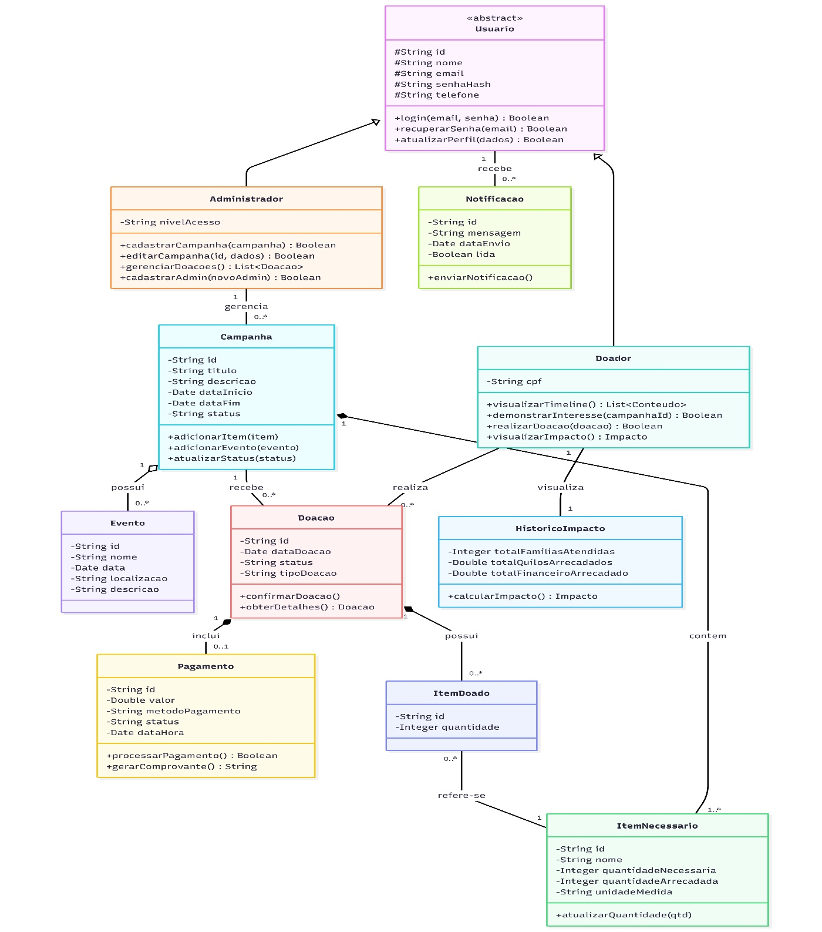
Figura 1- Diagrama de Arquitetura Proposta do Alimenta+
Requisitos Contemplados:
- RF02, RF03, RF04, RF05, RF06: Autenticação, perfis de Usuário, Administrador e Doador.
- RF08, RF09, RF10, RF11: Estruturação de Campanhas, Eventos, TimelinePosts e Participação.
- RF12, RF13, RF14, RF15: Processamento de Doações de alimentos, Seleção de itens e Pagamentos.
- RF16, RF17, RF18, RF19, RF20, RF21: Notificações, Histórico, Impacto e Gestão de Perfil.
- RF22, RF23: Gestão administrativa de campanhas e doações.
- RNF06, RNF07, RNF08, RNF11, RNF12, RNF13: Modelagem segura com encapsulamento, separação de papéis, rastreabilidade de pagamentos e integridade relacional.

DIAGRAMAS DE ATIVIDADES (FLUXOS DE PROCESSO)

8.1 FLUXO DE AUTENTICAÇÃO E RECUPERAÇÃO DE SENHA

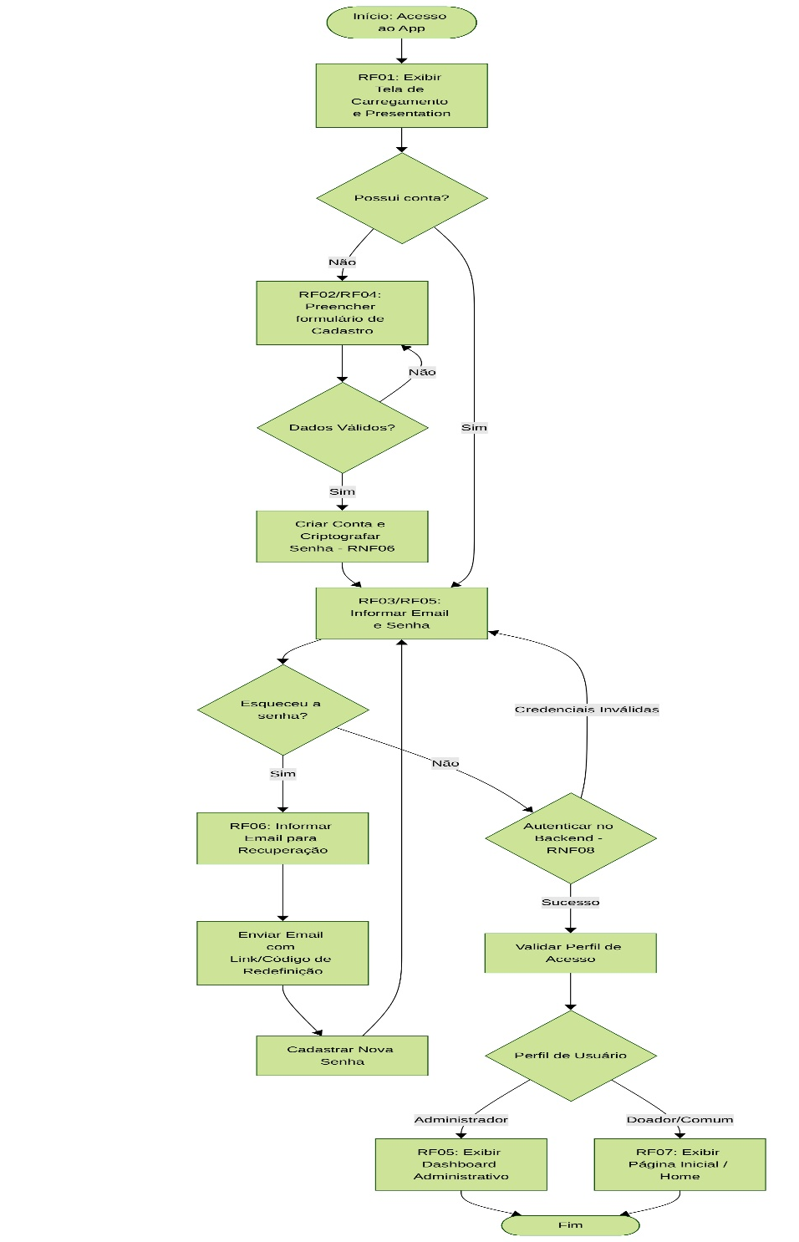
Figura 2 - Fluxo de Autenticação e Recuperação de Senha
Requisitos Contemplados:
- RF01, RF02, RF03, RF04, RF05, RF06, RF07: Fluxo completo de onboarding, registro, login por tipo de perfil e recuperação de conta.
- RNF01, RNF02, RNF06, RNF08: Interface intuitiva, tratamento de credenciais com criptografia e controle de acesso rigoroso.

8.2 FLUXO PRINCIPAL: DOAÇÃO DE ALIMENTOS E CONTRIBUIÇÃO FINANCEIRA
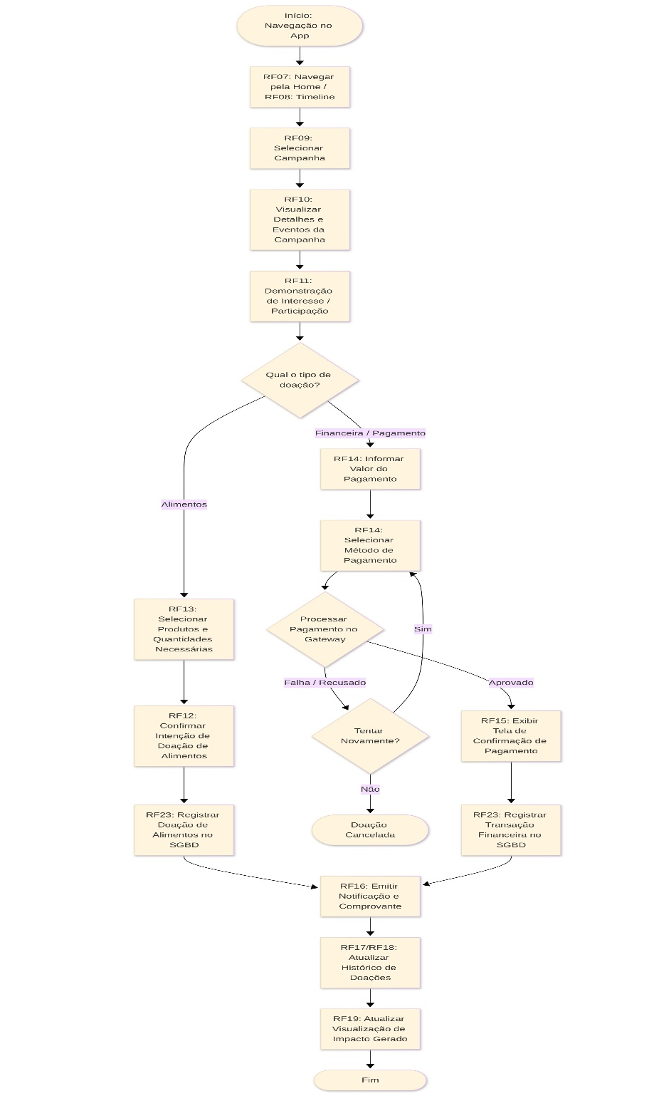
Figura 3 - Fluxo Principal: Doação de Alimentos e Contribuição Financeira
Requisitos Contemplados:
- RF07, RF08, RF09, RF10, RF11, RF12, RF13, RF14, RF15, RF16, RF17, RF18, RF19: Jornada completa do doador desde a descoberta até o engajamento e acompanhamento de impacto.
- RNF09, RNF10, RNF11, RNF12: Alta confiabilidade no registro de doações e transações financeiras com tratamento de falhas.

Diagramas de Sequência (Interação Temporal em 3 Camadas)

9.1 PROCESSAMENTO DE DOAÇÃO FINANCEIRA E PAGAMENTO
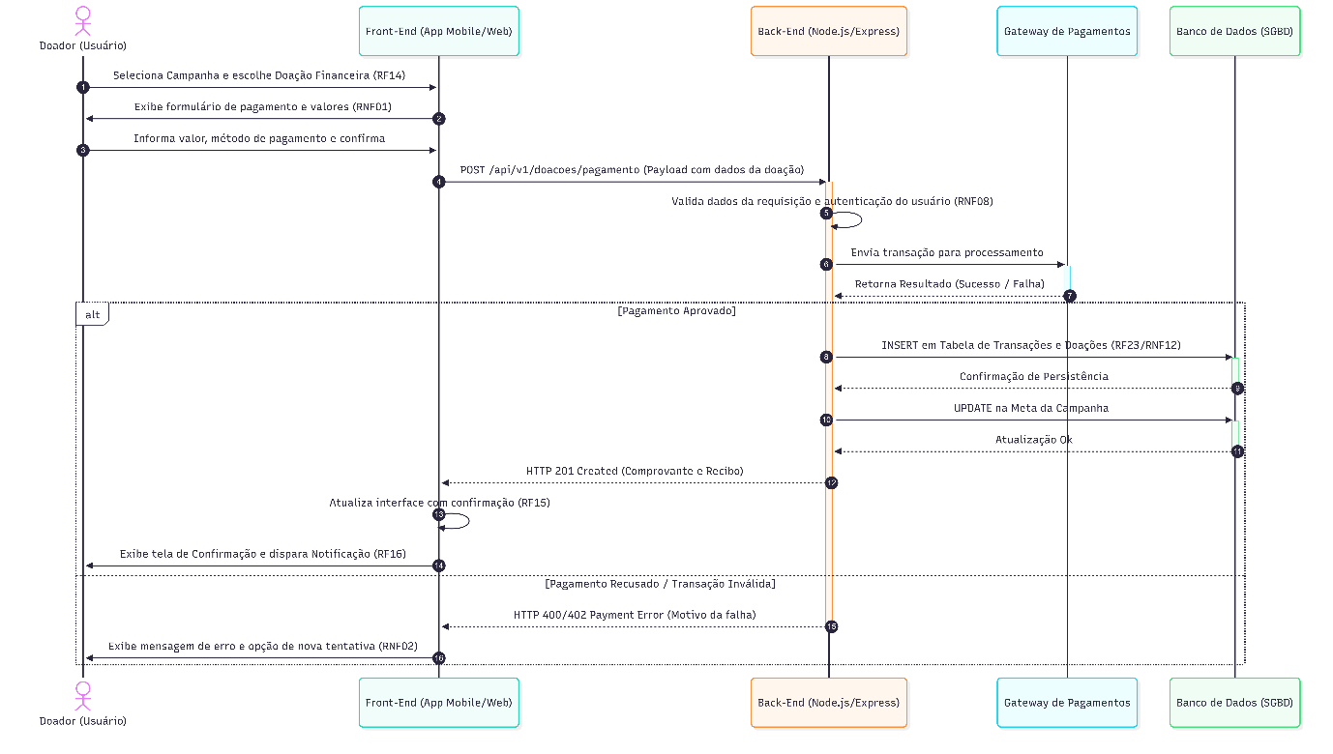
Figura 4 - Processamento de Doação Financeira e Pagamento
Requisitos Contemplados:
- RF14, RF15, RF16, RF23: Requisição de pagamento, confirmação da operação, envio de notificação e persistência no banco.
- RNF06, RNF08, RNF10, RNF12: Comunicação em camadas, autenticação no backend, resposta com baixa latência e integridade do registro do pagamento.

Gerenciamento de Campanhas pelo Administrador
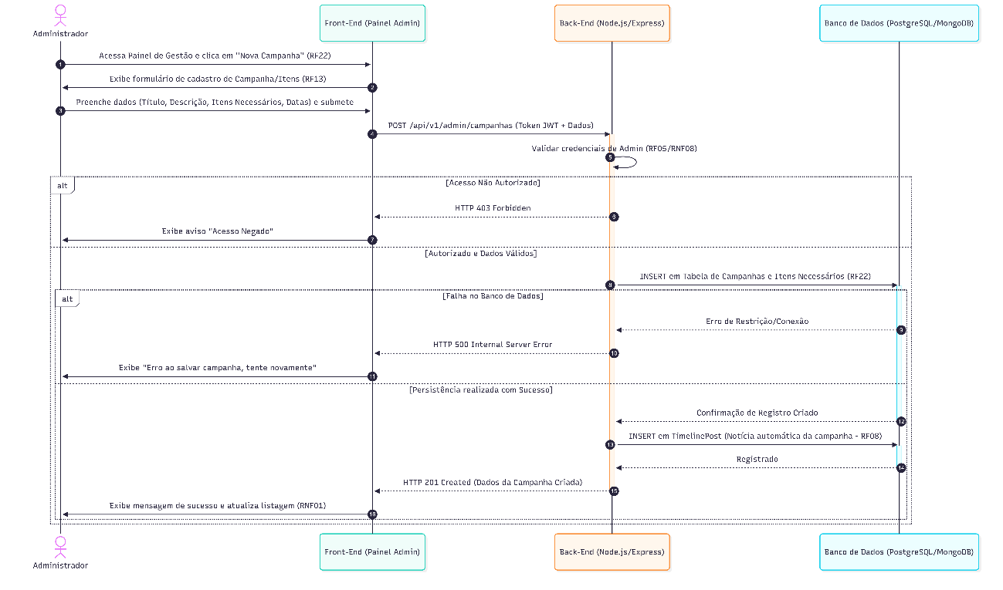
Figura 5 - Gerenciamento de Campanhas pelo Administrador
Requisitos Contemplados:
- RF05, RF08, RF13, RF22: Validação de permissões de administrador, especificação de itens necessários, criação da campanha e publicação automática na linha do tempo.
- RNF06, RNF08, RNF11, RNF13, RNF14: Controle estrito de perfil (RBAC), segurança de endpoints, integridade dos registros e tratamento adequado de exceções.
Fonte: Elaborado pelos autores (2026).
Observação: Arquitetura proposta para evolução do protótipo; implantação em produção e banco de dados em nuvem são trabalhos futuros.

ANÁLISE E ESPECIFICAÇÃO DE TECNOLOGIAS
A etapa de análise e especificação de tecnologias foi realizada com o objetivo de definir os recursos mais adequados para o desenvolvimento da plataforma digital Alimenta+, considerando as necessidades identificadas durante o planejamento do projeto e os requisitos necessários para o funcionamento do sistema. A seleção tecnológica levou em consideração aspectos como compatibilidade entre as ferramentas, facilidade de desenvolvimento e manutenção, possibilidade de integração entre os componentes da aplicação, desempenho e adequação às funcionalidades propostas.
A solução está organizada em duas frentes complementares: hotsite e páginas web (HTML para marcação, CSS para estilo e JavaScript para interação) e aplicativo móvel (React Native com Expo, utilizando JavaScript e componentes nativos). O Node.js integra o ambiente de desenvolvimento e permanece como opção para a construção futura de serviços próprios. O Visual Studio Code concentra a edição de código, enquanto os serviços do Firebase são considerados para autenticação e armazenamento. A arquitetura deve manter clara a distinção entre tecnologias propostas, prototipadas e comprovadamente operacionais [6–12].

11.1 MARCAÇÃO, ESTILO E PROGRAMAÇÃO

11.1.1 HTML
O HTML (HyperText Markup Language) será utilizado para estruturar os conteúdos e elementos que compõem as páginas do Alimenta+. A tecnologia permite organizar semanticamente informações e componentes da interface, possibilitando a criação de elementos como títulos, textos, imagens, formulários, campos de cadastro, menus, botões e áreas destinadas à apresentação das informações relacionadas ao sistema.

Figura 6 - HTML
No contexto do Alimenta+, o HTML será utilizado principalmente como base estrutural do site de divulgação e do hotsite do projeto, permitindo organizar os elementos necessários para apresentar a proposta da plataforma, suas funcionalidades, informações sobre o projeto e conteúdos relacionados às ações de doação.
De acordo com a documentação da Mozilla Developer Network (MDN), o HTML constitui a base estrutural dos documentos e aplicações web, sendo responsável por definir o significado e a estrutura do conteúdo apresentado ao usuário. [6]

11.1.2 CSS
O CSS (Cascading Style Sheets) será utilizado para definir a apresentação visual da plataforma. Sua aplicação permitirá estabelecer características como tipografia, espaçamentos, dimensões, posicionamento dos elementos, organização das páginas e adaptação da interface a diferentes tamanhos de tela.
A utilização do CSS terá como finalidade proporcionar uma interface visualmente organizada e consistente, contribuindo para que os usuários consigam localizar e compreender as informações disponibilizadas pelo projeto de maneira mais clara.

Figura 7 - CSS
Além da definição da aparência dos elementos, o CSS poderá ser utilizado na construção de uma interface responsiva, permitindo que o site de divulgação e o hotsite apresentem seus conteúdos de maneira adequada em diferentes dispositivos. HTML e CSS possuem funções complementares no desenvolvimento web: enquanto o HTML estrutura o conteúdo, o CSS é utilizado para definir sua apresentação. [7]

11.1.3 Javascript
O JavaScript será utilizado como linguagem de programação responsável pela implementação da lógica e da interatividade da plataforma. Diferentemente do HTML, que estrutura o conteúdo, e do CSS, que define sua apresentação, o JavaScript permite implementar comportamentos dinâmicos e fazer com que a aplicação responda às ações realizadas pelos usuários.

Figura 8 - JavaScript
No Alimenta+, o JavaScript será utilizado tanto em funcionalidades relacionadas ao site de divulgação e ao hotsite quanto no desenvolvimento das funcionalidades do aplicativo. Entre suas possíveis aplicações estão a validação e o processamento de formulários, interação com botões e menus, atualização dinâmica das informações apresentadas nas páginas e comunicação com os serviços responsáveis pelo processamento dos dados.
A documentação da MDN apresenta o JavaScript como a linguagem de programação nativa da Web e destaca sua utilização na criação de funcionalidades interativas e dinâmicas em aplicações web. [8]

11.1.4 Node.js
O Node.js é um ambiente de execução JavaScript usado nas ferramentas de desenvolvimento e pode hospedar serviços de servidor. No Alimenta+, essa possibilidade é arquitetural: o uso de Node.js para executar o projeto localmente não deve ser confundido com uma API própria já implementada. A implementação de serviços de negócio em Node.js dependerá de necessidade e testes específicos [9].
No contexto do Alimenta+, o Node.js será utilizado como parte da estrutura de desenvolvimento do aplicativo, permitindo trabalhar com funcionalidades relacionadas ao processamento de informações, comunicação com serviços e integração entre diferentes componentes do sistema. Sua utilização em conjunto com o JavaScript permitirá desenvolver recursos necessários para o funcionamento da aplicação de maneira integrada.
A utilização do Node.js também permite manter o JavaScript como uma das principais tecnologias do projeto tanto no desenvolvimento da interface quanto no processamento realizado no servidor. Essa característica pode contribuir para uma maior padronização do desenvolvimento e facilitar a integração entre os componentes da aplicação.
De acordo com a documentação oficial do Node.js, a tecnologia é um ambiente de execução JavaScript de código aberto e multiplataforma, projetado para possibilitar a criação de servidores, aplicações web, scripts e outras aplicações. A plataforma também utiliza um modelo orientado a eventos e adequado ao desenvolvimento de aplicações de rede. [9]

11.1.5 Visual Studio Code
O Visual Studio Code será utilizado como ambiente de desenvolvimento para a criação, edição e organização dos arquivos que compõem o Alimenta+. A ferramenta oferece recursos destinados à programação, incluindo edição de código, extensões e ferramentas de desenvolvimento e depuração.

Figura 9 - Visual Studio Code
Sua utilização permitirá centralizar o desenvolvimento dos diferentes componentes da plataforma, facilitando a organização dos arquivos HTML, CSS e JavaScript, bem como dos arquivos relacionados ao ambiente Node.js. Além disso, os recursos disponibilizados pelo editor poderão auxiliar na identificação e correção de problemas durante o desenvolvimento.
A documentação oficial do Visual Studio Code apresenta a ferramenta como um editor de código com recursos de edição, extensões, configurações e funcionalidades voltadas ao desenvolvimento de aplicações. O software possui versões para diferentes sistemas operacionais, incluindo Windows, macOS e Linux. [16]

DESENVOLVIMENTO DO PROJETO
Nesta seção são detalhados os recursos, linguagens e planejamentos estruturais que viabilizam o funcionamento da plataforma Alimenta+. As tecnologias foram selecionadas pela sua compatibilidade e flexibilidade no desenvolvimento web.

12.1 CRONOGRAMA E GESTÃO DO PROJETO
Para organizar tarefas e acompanhar entregas, o grupo utiliza um quadro Kanban e um gráfico de Gantt no PrumoBoard. Os registros apresentados nas Figuras 10 e 11 ilustram o planejamento, mas não substituem uma tabela com marcos, datas e produtos verificáveis. As datas a seguir foram transcritas apenas quando identificáveis nas imagens; os demais prazos dependem de validação pelo grupo.
O acompanhamento de cada etapa será realizado pela combinação entre entregável previsto, evidência produzida e situação atualizada no quadro de tarefas. A falta de datas confirmadas foi mantida explicitamente como pendência, para não inventar compromissos de cronograma.
Fase | Prazo previsto | Entregável verificável | Observação
Planejamento e 1ª entrega | 28/08/2026 | Problema, objetivos, requisitos iniciais e protótipos apresentados | Data identificada no quadro
Revisão e 2ª entrega | 01/10/2026 | Documento atualizado e revisão das telas/fluxos | Data identificada no quadro
Revisão da 3ª entrega | A definir | Correções do professor, comparação de soluções e documentação técnica | A validar pelo grupo
Integrações e segurança | A definir | Coleções documentadas, fluxos de autenticação, regras de acesso e capturas de teste | A validar pelo grupo
Testes e consolidação | A definir | Registro dos casos de teste, correções, implantação proposta e versão final | A validar pelo grupo

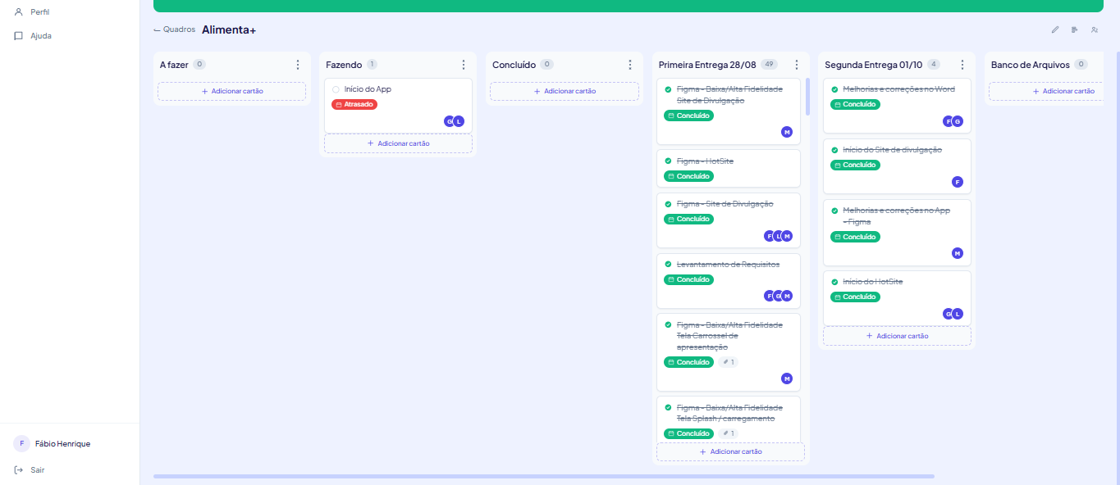
Figura 10 - Tabela de Cronograma de Entregas e Atividades no PrumoBoard
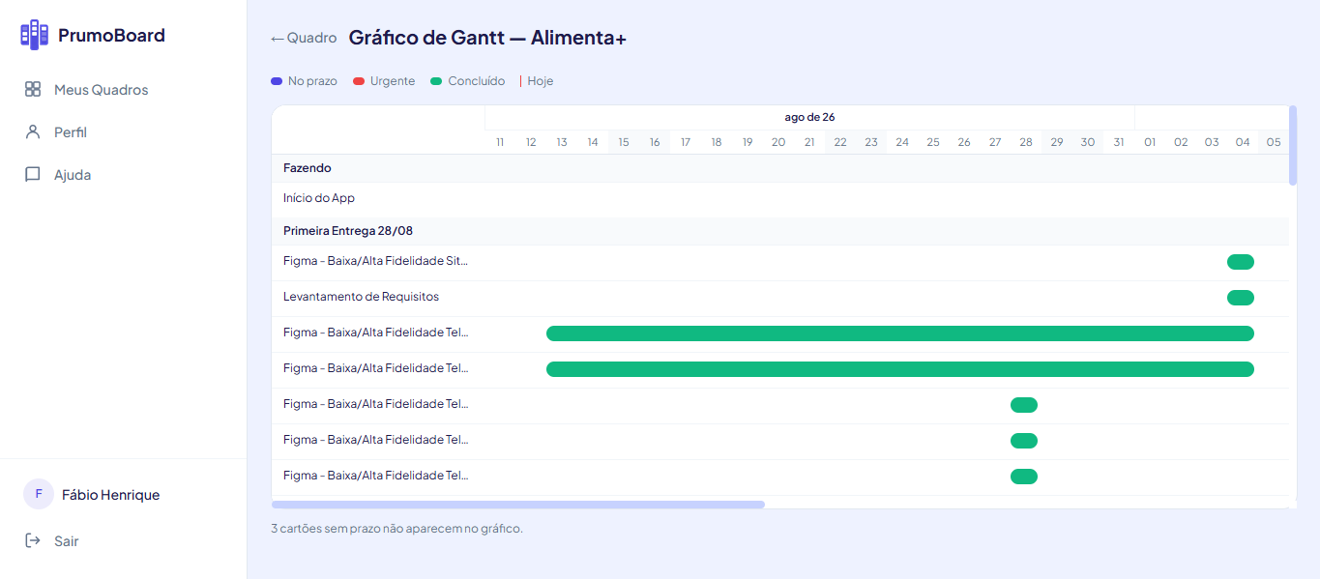
Figura 11 - Gráfico de Gantt Alimenta+ no PrumoBoard

12.2 PROTOTIPAÇÃO E UX/UI
A inicialização do protótipo consistiu na definição dos principais elementos visuais e funcionais da plataforma Alimenta+. Nessa etapa, foram estabelecidas as características que servirão como base para o desenvolvimento das interfaces, buscando manter uma identidade visual padronizada, organizada e de fácil compreensão para os usuários. A interface priorizou clareza, simplicidade e facilidade de navegação, atendendo aos princípios de experiência do usuário (UX) previamente elencados no referencial teórico.
Os materiais disponíveis apresentam telas de divulgação em formato desktop (Figuras 12 e 13) e uma composição destinada a dispositivos móveis (Figura 14). Para a nova entrega, a comprovação completa de responsividade deverá conter capturas das mesmas funcionalidades em ao menos duas larguras de tela, incluindo componentes de navegação, formulários e cartões. Não foram anexados ao documento os resultados desses testes comparativos.
Relação com os requisitos: telas de abertura, cadastro e login atendem ao planejamento de RF01–RF03; campanhas e seleção de alimentos relacionam-se a RF09, RF12 e RF13; a área administrativa corresponde a RF22 e RF23. A presença da tela no protótipo, isoladamente, não comprova seu funcionamento no aplicativo.

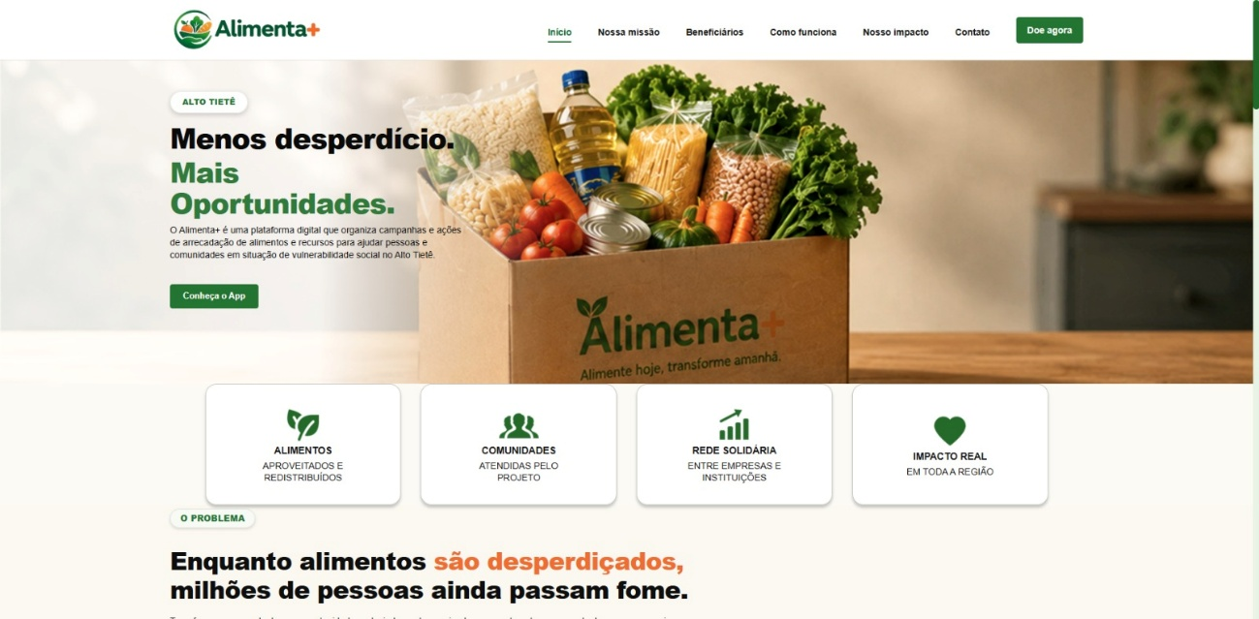
Figura 12 - HotSite Alimenta+

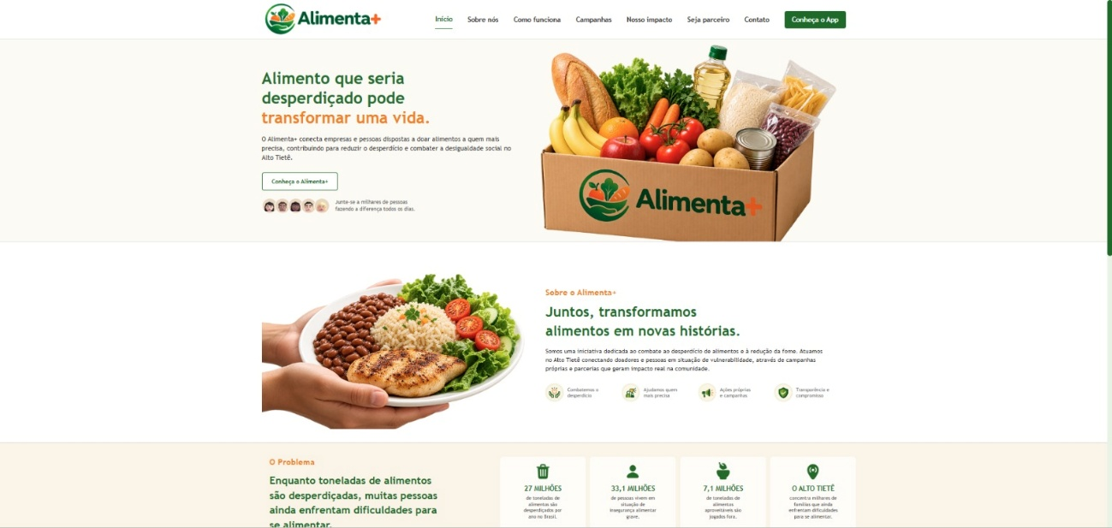
Figura 13 - Site de divulgação Alimenta+

12.3 IDENTIDADE VISUAL
Foi estabelecida uma identidade visual que representa os conceitos de alimentação, solidariedade e responsabilidade social. A paleta de cores e a tipografia foram definidas para manter a aparência simples e consistente em todas as telas, reservando cores de destaque para ações críticas como doações e confirmações.
Na proposta visual do aplicativo são utilizados como referências o verde principal #006838, o verde secundário #378B20, o fundo claro #FFFCF6, o laranja #FF8A25 e o branco #FFFFFF. O verde remete a alimentação, cuidado e sustentabilidade; o laranja destaca chamadas para ação; o fundo claro favorece a leitura. Os códigos de cor deverão ser conferidos no arquivo final de design antes da apresentação.
A tipografia deve preservar legibilidade e hierarquia entre títulos, rótulos, campos e botões. A família tipográfica e os tamanhos finais ainda precisam ser documentados a partir dos arquivos de prototipação; por isso, não se atribui ao projeto uma fonte não comprovada.

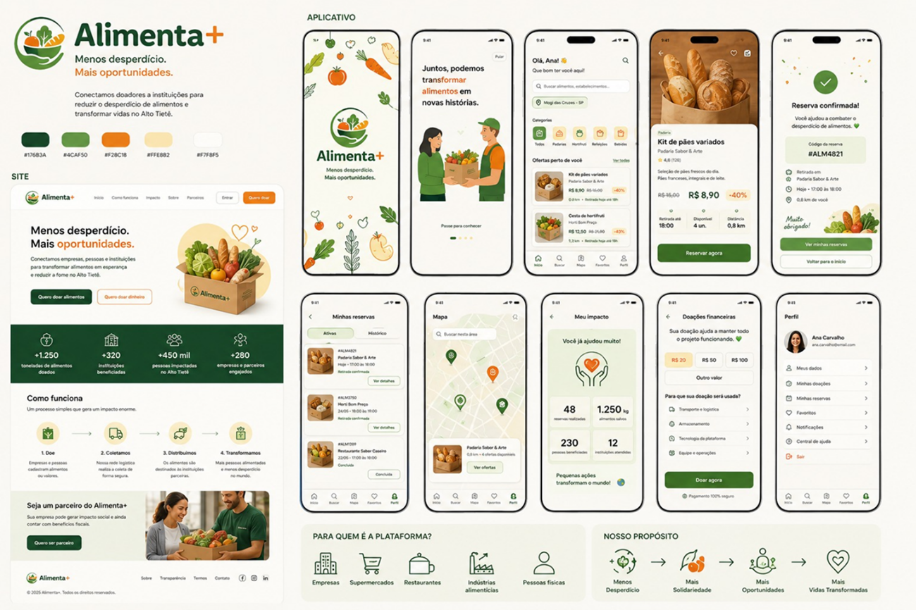
Figura 14 - Identidade visual e responsividade para celular do app

12.4 RESPONSIVIDADE
O desenvolvimento da interface contemplou o planejamento do design adaptativo para assegurar que a aplicação se comporte adequadamente em diferentes tamanhos de telas, como computadores, tablets e dispositivos móveis, sem perda de funcionalidades ou quebra de layout.
Critérios propostos de verificação: (a) não apresentar conteúdo cortado nem sobreposição de elementos; (b) adequar larguras, espaçamentos e tamanhos de imagem conforme o dispositivo; (c) manter acesso aos botões de ação e mensagens; e (d) comparar telas do aplicativo em formatos móveis diferentes e o hotsite em desktop e largura reduzida. A execução desses testes deve ser registrada com capturas do mesmo fluxo antes da conclusão do requisito RNF04.

12.5 ARQUITETURA E IMPLEMENTAÇÃO (BACK-END)
A proposta técnica prevê um aplicativo React Native/Expo responsável pelas telas e navegação e serviços gerenciados do Firebase para autenticação e persistência. O Firebase Authentication deverá identificar o usuário por e-mail e senha; o Cloud Firestore poderá registrar alimentos, campanhas e etapas de doação em coleções. O Node.js permanece no ambiente local de desenvolvimento; APIs próprias no servidor e integrações financeiras ainda não estão comprovadas no arquivo do TCC [10–12].
Configuração do ambiente: computador de desenvolvimento com Visual Studio Code, Node.js LTS e gerenciador npm, projeto Expo, dependências definidas no package.json e execução local pelo comando npx expo start. As credenciais de configuração do Firebase deverão ser vinculadas ao projeto sem inclusão de segredos de servidor no repositório. Versões exatas do Expo SDK e das bibliotecas devem ser retiradas do package.json usado na demonstração [10].
Fluxo previsto: a interface envia a solicitação de login ao Firebase Authentication, recebe a sessão autorizada e acessa o Firestore segundo as regras configuradas; ações administrativas dependerão de autorização adicional. Esse modelo não dispensa as regras de segurança do banco, nem confirma que todos os fluxos já funcionem.

12.6 BANCO DE DADOS
Para o protótipo, a base considerada é o Cloud Firestore, banco NoSQL orientado a documentos e coleções, em lugar da alternativa genérica SQL/NoSQL descrita inicialmente. O esquema proposto prevê as coleções usuarios (identificador, nome e perfil), alimentos (nome, descricao, quantidade, validade, criadoPor e situação), campanhas (título, período e estado) e doacoes (doador, campanha ou alimento, data e estado). Campos, tipos e regras devem ser verificados no console e no código do projeto; a existência de registros de teste não foi comprovada por capturas anexas [12].
Evidências exigidas para a 3ª entrega: imagem do console mostrando ao menos uma coleção e um documento sem dados pessoais sensíveis; demonstração do cadastro de alimento no aplicativo e de sua leitura na tela de consulta; e registro do ID vinculado ao usuário autenticado. Na ausência desses registros, o banco será tratado como integração em desenvolvimento, e não como funcionalidade concluída.

12.7 SEGURANÇA
A autenticação de usuários está prevista por e-mail e senha com Firebase Authentication, evitando que a aplicação mantenha um cadastro próprio de senhas em texto simples. A autorização deverá separar o perfil comum do administrativo por regras do Firestore, utilizando o UID autenticado e, quando apropriado, papéis atribuídos de modo confiável no servidor, como custom claims; esconder botões não substitui autorização de acesso [11, 13].
Como medidas previstas, o sistema deverá: restringir leitura e escrita às informações necessárias a cada perfil; validar identidade e campos obrigatórios antes de gravar uma doação; usar HTTPS nas comunicações; não armazenar dados de cartão no aplicativo; limitar o acesso aos dados de beneficiários; e manter procedimentos para correção ou exclusão de dados pessoais. Os princípios da finalidade, necessidade e segurança da LGPD deverão ser aplicados aos dados realmente coletados, sem presumir conformidade jurídica automática [14].
O controle de permissões deverá ser testado com ao menos duas contas diferentes: usuário comum não poderá modificar campanhas ou consultar informações administrativas, enquanto conta administrativa previamente autorizada poderá gerenciar esses registros. As regras publicadas e os testes de acesso negado deverão integrar os anexos de evidência.

12.8 HOSPEDAGEM
A publicação efetiva do sistema não está comprovada no material atual. Como opção técnica, o hotsite estático poderá ser publicado no Firebase Hosting, que disponibiliza conteúdo web sobre HTTPS. Já o aplicativo Expo deverá ser distribuído em formato apropriado à plataforma móvel, mantendo a comunicação com o Firebase pelos SDKs correspondentes. Serviços próprios de servidor, caso implementados, exigirão hospedagem e configuração separadas [15].
Antes da publicação, devem ser definidos domínio, política de privacidade, regras de segurança, limites de uso, testes de autenticação e rotinas de cópias de segurança ou exportação dos dados. A adoção de planos gratuitos no protótipo não garante que a operação real permaneça sem custos.

12.9 TESTES
Para atestar a qualidade e o funcionamento do que foi desenvolvido, um plano de testes focado nos fluxos críticos do sistema foi elaborado. A seguir, uma tabela exemplifica os testes propostos:
ID | Funcionalidade | Procedimento | Resultado Esperado | Status
TS01 | Cadastro de Usuário | Preencher formulário com dados válidos e submeter. | Usuário registrado com sucesso no sistema. | Planejado
TS02 | Login | Inserir credenciais corretas cadastradas. | Acesso concedido à página inicial logada. | Planejado
TS03 | Acesso Administrativo | Tentar acessar área restrita com conta comum. | Acesso negado e redirecionamento. | Planejado
TS04 | Responsividade | Redimensionar a janela do navegador para 375px. | O layout se adapta sem rolagem horizontal ou quebras. | Planejado

A tabela de testes existente apresenta casos planejados (TS01–TS04), não resultados executados. Para transformar esses casos em evidências, deverão ser registrados a data, o dispositivo, o procedimento aplicado, o resultado obtido, a captura correspondente e a situação aprovado/reprovado. Também deverão ser previstos testes de criação e leitura de alimentos e de tentativa de gravação sem autorização.

ARQUITETURA DO SISTEMA
A arquitetura do Alimenta+ separa a interface, a identificação de usuários, o armazenamento de dados e as integrações futuras. A versão documental descreve a proposta e os protótipos; a comprovação do funcionamento integrado depende dos testes de execução indicados na seção 12.
Os usuários acessam o hotsite por navegador web e o aplicativo por telas construídas com React Native/Expo. As páginas HTML, CSS e JavaScript do site de divulgação não representam, por si só, a interface nativa do aplicativo.
Na proposta de integração atual, a autenticação será atendida pelo Firebase Authentication e os registros operacionais pelo Cloud Firestore. O servidor Node.js próprio, a integração com meios de pagamento e funções para gerenciamento privilegiado permanecem como etapas adicionais, sujeitas a implementação e testes [11–13].
Os documentos do banco deverão representar usuários, alimentos, campanhas, reservas e doações, preservando identificadores de vínculo, data e situação. O acesso deve ser validado por regras do Firestore, de acordo com o usuário autenticado. O hotsite poderá ser publicado em serviço estático com HTTPS, enquanto a distribuição do aplicativo depende de preparação de build [12, 15].
A arquitetura descrita constitui um desenho técnico verificável, não a afirmação de que todos os recursos estão implementados. Evidências de autenticação, persistência, permissões e publicação são necessárias para caracterizar seu estágio real.

CUSTOS E VIABILIDADE

14.1 Estimativa de custos
Para avaliar a possibilidade de implantação do Alimenta+ em ambiente real, foi realizada uma estimativa dos custos necessários para disponibilização e manutenção da plataforma. Como o projeto foi desenvolvido em contexto acadêmico, utilizando ferramentas gratuitas e de código aberto, não foram considerados custos de aquisição de licenças de software para o desenvolvimento.
Entre as principais ferramentas utilizadas ou previstas para o desenvolvimento estão o Visual Studio Code e o Node.js, que não representam custos de licenciamento. Dessa forma, os principais custos estão relacionados à futura publicação da plataforma em ambiente de produção, ao registro do domínio, à hospedagem e à manutenção da infraestrutura.
Tabela 1 - Custo do Desenvolvimento Inicial
Item / Recurso | Descrição / Especificação | Qtd de Horas | Valor Unitário | Valor Total (R$)
Mao de Obra (Front-End) | Desenvolvimento de interfaces com HTML, CSS e JavaScript | 120 h | R$ 35,00/h | R$ 4.200,00
Mao de Obra (Back-End) | Desenvolvimento de APIs e regras de negocio em Node.js | 140 h | R$ 40,00/h | R$ 5.600,00
Design UX/UI e Prototipação | Wireframes, identidade visual e prototipagem no Figma | 60 h | R$ 30,00/h | R$ 1.800,00
Modelagem e Banco de Dados | Estruturação de dados, esquemas e integração de serviços | 40 h | R$ 35,00/h | R$ 1.400,00
Registro de Dominio | Aquisicao do endereco web (.org.br / .com.br) | 1 ano | R$ 40,00/ano | R$ 40,00
TOTAL DESENVOLVIMENTO |  |  |  | R$ 13.040,00

Tabela 2 - Custo de Manutenção Anual
Item / Infraestrutura | Descrição / Provedor | Frequência | Custo Mensal (R$) | Custo Anual (R$)
Servidor de Aplicação (Node.js) | Hospedagem em Nuvem (Render / AWS / Vercel Pro) | Mensal | R$ 50,00 | R$ 600,00
Banco de Dados Gerenciado | Instancia PostgreSQL / MongoDB Cloud | Mensal | R$ 60,00 | R$ 720,00
Certificado SSL / Segurança | Proteção e criptografia HTTPS (Let's Encrypt) | Anual | R$ 0,00 | R$ 0,00
Manutenção Tecnica e Suporte | Correção de bugs e atualizações periódicas (10h/mês) | Mensal | R$ 300,00 | R$ 3.600,00
TOTAL MANUTENCAO ANUAL |  |  |  | R$ 4.920,00

Fonte: Elaborado pelos autores (2026).
Os valores apresentados são estimativas para fins de planejamento acadêmico e podem sofrer alterações de acordo com o fornecedor escolhido, o tipo de hospedagem contratado e a infraestrutura necessária no momento da implantação.

14.2 Viabilidade do projeto
A viabilidade do Alimenta+ deve ser analisada nas dimensões técnica, social e financeira. O uso de tecnologias de desenvolvimento acessíveis e a finalidade social favorecem a proposta, mas a sustentabilidade financeira depende de volume recorrente de apoio, custos reais de logística, processamento de pagamentos e infraestrutura, ainda não levantados em operação.
Do ponto de vista técnico, a utilização de HTML, CSS, JavaScript, Node.js e Visual Studio Code possibilita a construção de uma solução web organizada, responsiva e com possibilidade de expansão. A arquitetura proposta também permite que funcionalidades futuras sejam incorporadas gradualmente, como banco de dados em nuvem, autenticação, gerenciamento de usuários, relatórios e integração com serviços externos.
No aspecto econômico, os R$ 13.040,00 de desenvolvimento inicial e os R$ 4.920,00 anuais de manutenção apresentados nas tabelas constituem hipóteses de orçamento acadêmico, não gastos efetivos comprovados. Os valores precisam ser revistos antes da implantação, especialmente porque custos de transporte e armazenamento não estão incluídos na projeção anual.
A viabilidade social constitui um dos principais aspectos do projeto. O Alimenta+ foi concebido para aproximar doadores, instituições beneficiárias e demais participantes envolvidos no processo de doação de alimentos, contribuindo para uma organização mais eficiente das informações e das ações realizadas.
A plataforma também apresenta potencial de crescimento, podendo futuramente ampliar sua atuação para outras cidades e regiões, conforme a disponibilidade de parceiros, instituições e recursos necessários para sua manutenção.
Portanto, a implantação pode ser tecnicamente planejada com os recursos definidos, mas sua sustentabilidade depende de validação com parceiros e de um modelo de financiamento recorrente. A simulação numérica seguinte ilustra um cenário possível sem representar arrecadação real do projeto.

14.3 CENÁRIO DE RECEITAS, DESPESAS E PONTO DE EQUILÍBRIO
Para testar um modelo compatível com uma organização sem fins lucrativos, considera-se um cenário exclusivamente hipotético de contribuições recorrentes de 15 apoiadores, com média de R$ 40,00 mensais, e 3 empresas parceiras, com contribuição média de R$ 100,00 mensais. Assim, a receita mensal projetada seria de R$ 900,00, equivalente a R$ 10.800,00 em 12 meses. Não há contratos ou receita comprovada que assegurem essas contribuições.
A despesa fixa mensal estimada corresponde a R$ 4.920,00 / 12 = R$ 410,00, com base exclusivamente na Tabela 2. Nesse cenário simplificado, o saldo operacional seria de R$ 490,00 por mês ou R$ 5.880,00 ao ano (R$ 10.800,00 – R$ 4.920,00), antes de taxas, impostos eventualmente incidentes, logística, acondicionamento e demais custos não incluídos no orçamento.
Sem parceria empresarial e considerando apenas apoios de R$ 40,00 mensais, o ponto de equilíbrio operacional seria de 11 contribuições recorrentes, pois 10 × R$ 40,00 = R$ 400,00, valor inferior à despesa mensal de R$ 410,00, enquanto 11 × R$ 40,00 = R$ 440,00. Alternativamente, três parcerias de R$ 100,00 e três apoios de R$ 40,00 gerariam R$ 420,00 mensais. Essas contas pressupõem contribuições integralmente disponíveis para custeio, sem inadimplência ou despesas variáveis.
O investimento inicial estimado de R$ 13.040,00 não está incluído no equilíbrio operacional mensal. Se o saldo operacional hipotético de R$ 490,00 fosse mantido e integralmente destinado a recuperar esse investimento, seriam necessários aproximadamente 27 meses (13.040 / 490 = 26,61 meses), sem considerar variação de custos ou receitas. Para afirmar viabilidade financeira real, o grupo precisará validar preços, volume de operações, custos logísticos e regularidade dos apoios.

14.4 Potencial de aplicação e mercado
Embora o Alimenta+ possua finalidade social e não tenha como objetivo principal a geração de lucro, a solução apresenta potencial de aplicação no terceiro setor e em iniciativas de responsabilidade social desenvolvidas por empresas.
Entre os possíveis usuários e parceiros da plataforma estão supermercados, restaurantes, empresas do setor alimentício, indústrias, estabelecimentos comerciais, pessoas físicas, organizações não governamentais e instituições sociais.
A plataforma também poderá ser utilizada como instrumento de apoio a programas de responsabilidade social empresarial, permitindo organizar doações e acompanhar informações relacionadas às ações realizadas.
No futuro, o projeto poderá estabelecer parcerias com empresas, instituições públicas, organizações sociais e voluntários, ampliando sua capacidade de atendimento. A possibilidade de expansão para outras localidades também representa um potencial de crescimento da solução.
Assim, o Alimenta+ apresenta potencial de aplicação principalmente como plataforma de apoio à gestão de doações e ações sociais, tendo como diferencial a integração entre tecnologia, organização das informações e responsabilidade social.

CONCLUSÃO
O presente Trabalho de Conclusão de Curso apresentou o planejamento e o desenvolvimento da proposta da plataforma digital Alimenta+, elaborada com o objetivo de contribuir para a redução do desperdício de alimentos e para o enfrentamento da insegurança alimentar na região do Alto Tietê.
A partir da identificação do problema, foi possível estabelecer uma proposta de solução tecnológica destinada a aproximar pessoas, empresas, estabelecimentos comerciais e instituições sociais, facilitando a organização das informações relacionadas às doações de alimentos e às necessidades das instituições beneficiárias.
Durante o desenvolvimento do projeto foram aplicados conhecimentos adquiridos ao longo do curso Técnico em Desenvolvimento de Sistemas, incluindo levantamento e especificação de requisitos, desenvolvimento de interfaces, programação, experiência do usuário, responsividade, planejamento de banco de dados, segurança, testes e documentação técnica.
A estruturação de tecnologias web, ambiente de desenvolvimento e integração proposta com serviços de autenticação e banco de dados fornece uma base técnica para o protótipo. Os requisitos funcionais e não funcionais organizam as funcionalidades a implementar e os critérios que deverão ser demonstrados nos testes.
O desenho arquitetural permite uma evolução gradual da solução. Entretanto, a implantação em produção, a demonstração integral das permissões, a documentação de persistência e a integração financeira ainda dependem de evidências técnicas e validações.
A análise de custos demonstrou que a utilização de ferramentas de desenvolvimento gratuitas e de código aberto contribui para reduzir o investimento inicial necessário. Ao mesmo tempo, foram identificados custos futuros relacionados à hospedagem, domínio, banco de dados, backup e manutenção da plataforma.
As principais limitações identificadas são a ausência, neste documento, de registros verificáveis das integrações de banco de dados e dos testes de controle de acesso, a ausência de hospedagem em produção comprovada e a necessidade de estimativa de custos logísticos para além da infraestrutura.
Como trabalhos futuros, estão previstos a consolidação dos testes de autenticação e persistência, a implantação da aplicação em produção, a eventual integração com meio de pagamento para doações financeiras e a avaliação do fluxo real de coleta e entrega de alimentos em parceria com instituições sociais.
Conclui-se, portanto, que o Alimenta+ representa uma proposta de aplicação dos conhecimentos de Desenvolvimento de Sistemas em uma questão de relevância social. A solução demonstra o potencial da tecnologia como instrumento de apoio à organização de ações de solidariedade, podendo contribuir para aproximar recursos disponíveis de pessoas e instituições que necessitam de apoio.
Dessa forma, o projeto alcança seu propósito acadêmico ao integrar conhecimentos técnicos e uma proposta de impacto social, além de estabelecer uma base para futuras etapas de desenvolvimento, implantação e expansão da plataforma.

REFERÊNCIAS
[1] INSTITUTO BRASILEIRO DE GEOGRAFIA E ESTATÍSTICA (IBGE). PNAD Contínua: Segurança Alimentar 2024. Rio de Janeiro: IBGE, 2025. Disponível em: https://agenciadenoticias.ibge.gov.br/media/com_mediaibge/arquivos/724f23c52823528787ba0ef28b7940e3.pdf. Acesso em: 23 out. 2026.
[2] FOOD AND AGRICULTURE ORGANIZATION OF THE UNITED NATIONS (FAO). Food Loss and Food Waste. Roma: FAO, [s.d.]. Disponível em: https://www.fao.org/policy-support/policy-themes/food-loss-and-food-waste/. Acesso em: 23 out. 2026.
[3] SERVIÇO SOCIAL DO COMÉRCIO (SESC). Sesc Mesa Brasil: programa de combate à fome e ao desperdício. Rio de Janeiro: Sesc, [s.d.]. Disponível em: https://www.sesc.com.br/assistencia/sesc-mesa-brasil/. Acesso em: 23 out. 2026.
[4] FOOD TO SAVE. Central de Ajuda: como funciona a Food To Save. [S.l.]: Food To Save, [s.d.]. Disponível em: https://www.foodtosave.com.br/central-de-ajuda/. Acesso em: 23 out. 2026.
[5] BRASIL. Lei nº 15.224, de 30 de setembro de 2025. Institui a Política Nacional de Combate à Perda e ao Desperdício de Alimentos. Brasília, DF, 2025. Disponível em: https://www.planalto.gov.br/ccivil_03/_ato2023-2026/2025/lei/l15224.htm. Acesso em: 23 out. 2026.
[6] MDN WEB DOCS. HTML: linguagem de marcação de hipertexto. [S.l.]: Mozilla, [s.d.]. Disponível em: https://developer.mozilla.org/pt-BR/docs/Web/HTML. Acesso em: 23 out. 2026.
[7] MDN WEB DOCS. CSS: Cascading Style Sheets. [S.l.]: Mozilla, [s.d.]. Disponível em: https://developer.mozilla.org/pt-BR/docs/Web/CSS. Acesso em: 23 out. 2026.
[8] MDN WEB DOCS. JavaScript. [S.l.]: Mozilla, [s.d.]. Disponível em: https://developer.mozilla.org/pt-BR/docs/Web/JavaScript. Acesso em: 23 out. 2026.
[9] OPENJS FOUNDATION. Node.js: about Node.js. [S.l.]: OpenJS Foundation, [s.d.]. Disponível em: https://nodejs.org/en/about. Acesso em: 23 out. 2026.
[10] EXPO. Create a project: Expo documentation. [S.l.]: Expo, [s.d.]. Disponível em: https://docs.expo.dev/get-started/create-a-project/. Acesso em: 23 out. 2026.
[11] GOOGLE. Firebase Authentication: JavaScript API reference. [S.l.]: Google, [s.d.]. Disponível em: https://firebase.google.com/docs/reference/js/auth. Acesso em: 23 out. 2026.
[12] GOOGLE. Cloud Firestore data model. [S.l.]: Google, [s.d.]. Disponível em: https://firebase.google.com/docs/firestore/data-model. Acesso em: 23 out. 2026.
[13] GOOGLE. Security Rules and Firebase Authentication; Control Access with Custom Claims. [S.l.]: Google, [s.d.]. Disponível em: https://firebase.google.com/docs/rules/rules-and-auth. Acesso em: 23 out. 2026.
[14] BRASIL. Lei nº 13.709, de 14 de agosto de 2018. Lei Geral de Proteção de Dados Pessoais (LGPD). Brasília, DF, 2018. Disponível em: https://www.planalto.gov.br/ccivil_03/_ato2015-2018/2018/lei/l13709.htm. Acesso em: 23 out. 2026.
[15] GOOGLE. Firebase Hosting. [S.l.]: Google, [s.d.]. Disponível em: https://firebase.google.com/docs/hosting/. Acesso em: 23 out. 2026.
[16] MICROSOFT. Visual Studio Code documentation: core editor features. [S.l.]: Microsoft, [s.d.]. Disponível em: https://code.visualstudio.com/docs/editing/getting-started/overview. Acesso em: 23 out. 2026.

APÊNDICE A – REGISTRO DAS ALTERAÇÕES
1. Organização: corrigidos o título dos objetivos, a numeração da síntese dos requisitos e inconsistências na lista de siglas; a folha de aprovação passou a indicar data prevista. A lista de figuras e o sumário deverão ser atualizados como campos automáticos.
2. Justificativa: acrescentada comparação, baseada em fontes oficiais, com Sesc Mesa Brasil e Food To Save, além da necessidade específica que o Alimenta+ pretende atender.
3. Objetivos: reduzidos os 18 tópicos presentes no arquivo recebido a 7 objetivos verificáveis. O feedback mencionava 17 objetivos; prevaleceu a contagem do documento efetivamente anexado.
4. Fundamentação: criada seção sobre marcação, estilo e programação; diferenciados hotsite web, aplicativo React Native/Expo e eventual back-end Node.js; atualizada a legislação para a Lei nº 15.224/2025.
5. Planejamento: incluída tabela de fases, datas conhecidas e entregáveis; mantidas como "a definir" as datas não confirmadas.
6. Desenvolvimento: ampliadas as descrições de ambiente, integração, banco de dados, segurança, hospedagem, responsividade, identidade visual e verificações de teste.
7. Custos: calculado cenário hipotético de contribuições, saldo, ponto de equilíbrio operacional e prazo de recuperação do investimento inicial, com as limitações explicitadas.
8. Referências: atualizadas para uma lista numerada com documentos legais, fontes técnicas e datas completas de acesso; excluída referência bibliográfica não associada diretamente ao conteúdo revisado.

APÊNDICE B – PENDÊNCIAS PARA VALIDAÇÃO DO GRUPO
P1. Prazo da terceira entrega e datas das fases posteriores: o anexo de orientações repete o feedback sob o título "3 entrega" e não fornece novo calendário. Por isso, as datas não foram inventadas.
P2. Banco de dados e autenticação: anexar capturas reais das coleções e documentos de teste do Firestore, fluxo de cadastro e login, leitura dos alimentos e regras de segurança publicadas; ocultar nomes, e-mails e chaves.
P3. Segurança: testar permissões com contas de perfis distintos e evidenciar a negativa de acesso administrativo para usuários comuns; confirmar se custom claims serão usadas ou se o papel será verificado por regra segura.
P4. Protótipos: inserir capturas correspondentes de mobile e desktop e testes de largura; confirmar tipografia, paleta final e vínculo entre as telas e os RF.
P5. Cronograma: validar os prazos, responsáveis e situação de cada fase e manter os registros do Kanban e Gantt atualizados.
P6. Viabilidade: confirmar modelo de apoio recorrente, taxas de recebimento, custos de transporte, armazenamento, infraestrutura e outras despesas operacionais antes de apresentar a simulação como viabilidade efetiva.
P7. Testes: transformar TS01 a TS04 e os novos cenários em relatórios com entradas, evidências, resultados e data de execução.
P8. Folha de aprovação: confirmar com a escola a data de avaliação e substituir a indicação "prevista" quando a banca ocorrer.
P9. Conferência final de sumário, índice de ilustrações, numeração de figuras e páginas: atualizar os campos automáticos no Word antes da submissão, caso o aplicativo não os atualize.

